**一、什么是反射？**

Java反射说的是在运行状态中，对于任何一个类，我们都能够知道这个类有哪些方法和属性。对于任何一个对象，我们都能够对它的方法和属性进行调用。我们把这种动态获取对象信息和调用对象方法的功能称之为反射机制。

**二、反射的三种方式**

这里需要跟大家说一下，所谓反射其实是获取类的字节码文件，也就是.class文件，那么我们就可以通过Class这个对象进行获取。

1、第一种方式

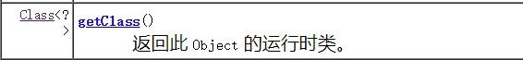

这个方法其实是Object的一个方法，Class继承了Object，所以我们可以直接使用。

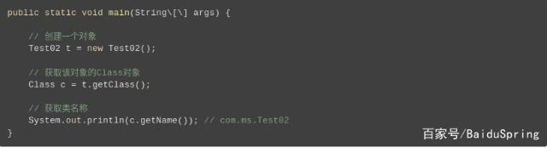

2、第二种方式

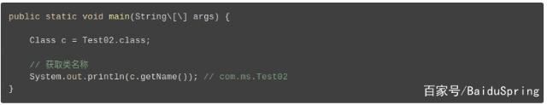

3、第三种

这里需要注意，通过类的全路径名获取Class对象会抛出一个异常，如果根据类路径找不到这个类那么就会抛出这个异常。

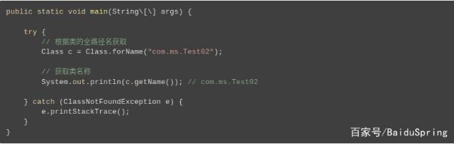

那么这3中方式我们一般选用哪种方式呢？第一种已经创建了对象，那么这个时候就不需要去进行反射了，显得有点多此一举。第二种需要导入类的包，依赖性太强。**所以我们一般选中第三种方式。**

**Java运行分为两种状态：**

* 编译时：通过 javac 命令，生成一个或多个.class字节码文件，(每个.class字节码文件对应一个类)；
* 运行时：通过 java 命令，将一个或多个.class字节码文件加载到内存中。(由JVM提供的类加载器完成)。

**反射机制提供的功能：**

* 在运行时判断任意一个对象所属的类；
* 在运行时构造任意一个类的对象；
* 在运行时判断任意一个类所具有的成员变量和方法；
* 在运行时调用任意一个对象的成员变量和方法；
* 生成动态代理。

